Как научить ребенка слушать и слышать?
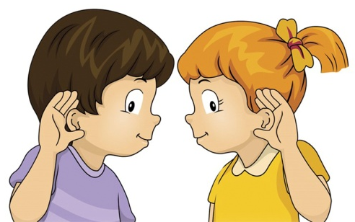
Как часто родители дошколят жалуются, что ребенок его не слышит. - Приходится сто раз повторить, и то не всегда сделает, - сетует мама. - Ума не приложу, что делать?

Знакомы вам такие слова? Наверняка, вы тоже слышали такие фразы, а возможно, и сами так говорили. Так как же научить ребенка слушать и слышать?

Оказывается, умению слышать тоже надо учить. И это обучение начинается задолго до школы, дома и оно совсем не похоже на любое другое обучение. И не удивительно, ведь этот навык формируется в простом общении ребенка с родными. Не стоит забывать, что мир ребенка – особенный, и чтобы повлиять на малыша, надо знать правила и законы этого маленького мира.
Вот несколько правил, которые необходимо учитывать, чтобы научить ребенка слышать то, что ему говорят. Сразу уточню, речь идет о таком слышанье, когда ребенок понимает, что от него хотят и ДЕЛАЕТ это. Ведь вся трудность состоит не в том, что ребенок не слышит, а в том, что он не принимает наши слова, как инструкцию к действию и, соответственно, не выполняет.

Правило 1.
Детям доступно только одноканальное внимание. Малыш может воспринимать только одну задачу. Давая указание ребенку, обратите его внимание на себя, присядьте перед ним и скажите слова, глядя в глаза. Очень полезно попросить повторить ваши слова вслух.

Правило 2.
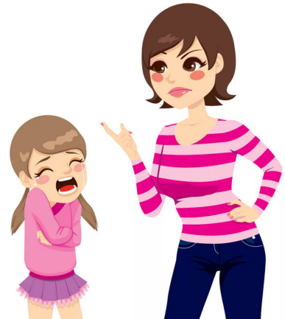
Вам когда-нибудь доводилось видеть малыша, который сидит в прихожей с горой одежды и не одевается? Знаете, почему? Часто он просто не знает, в каком порядке одевать одежду. Поэтому мы даем ребенку простые инструкции последовательно. Сделал первое действие, говорим второе. Любое сложное действие можно разбить на несколько простых и давать ребенку пошаговые инструкции.

Правило 3.
Нам очень хочется иногда прочитать ребенку целую лекцию о поведении, но надо ли? Ребенок может усвоить только короткую и четкую информацию. Если мы читаем ребенку длинную нотацию, объясняя, как плохо он поступил, когда забрал лопатку у брата, то вряд ли малыш что-то поймет из вашей речи. Любое объяснение должно быть коротким и четким. Иногда лучше просто переключить внимание ребенка на что-то другое и проблема будет решена.

Правило 4.
Дети очень плохо различают тон нашего голоса. Это было обнаружено в результате исследований. Получается, что дети дошкольного возраста хорошо воспринимают мимику и эмоции, но очень плохо – тон голоса говорящего. Это тоже стоит учесть и больше использовать эмоции и мимику в общении с ребенком.
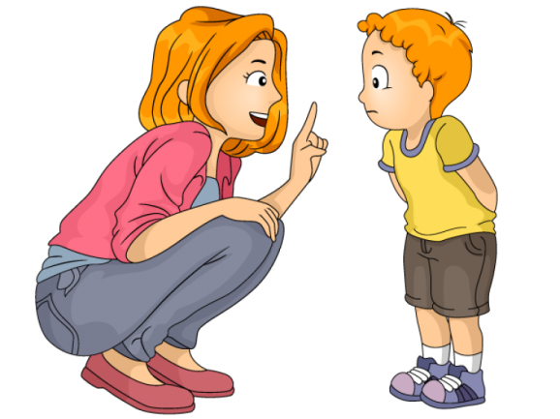
Правило 5.
Это правило касается не только малышей, оно касается абсолютно всех. Как любят родители наставлять ребенка: «Не лезь на горку!», «Не подходи к луже», «Не балуйся!» Давая такие инструкции, мы часто не осознаем, что ребенок получает от нас инструкцию наоборот. Все дело в том, что наш мозг частицу НЕ не воспринимает. И любую инструкцию, сказанную с частицей НЕ, мозг принимает, как инструкцию к действию. Поэтому не стоит ругать ребенка, если он, услышав вашу фразу «Не лезь в воду», сразу же начнет плюхаться в луже. Вы же сами так сказали!

Если вы будете соблюдать эти правила, общаясь со своим ребенком, то ребенок научится слушать и слышать вас с первого слова. А значит, вы избежите многих проблем в школе и с поведением, и с учебой.

